**LAB # 03**

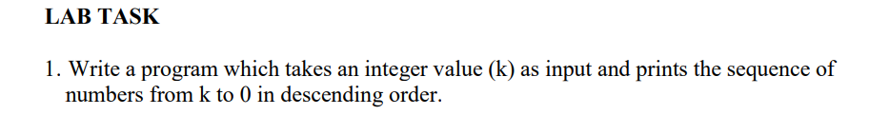

**CODE**

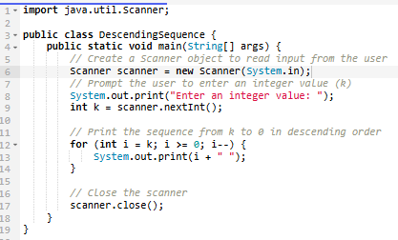

**OUTPUT**

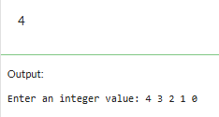



**CODE:**

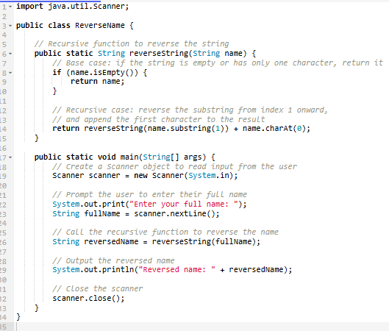

**OUTPUT:**

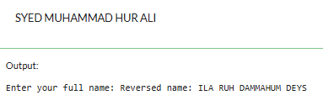

** CODE :**

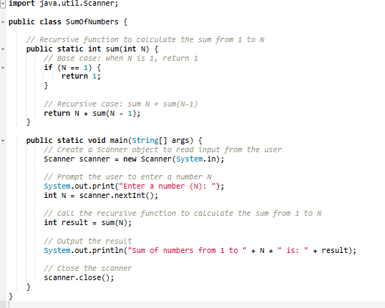

**OUTPUT:**

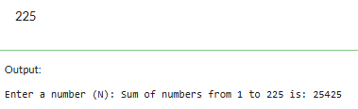



**CODE:**

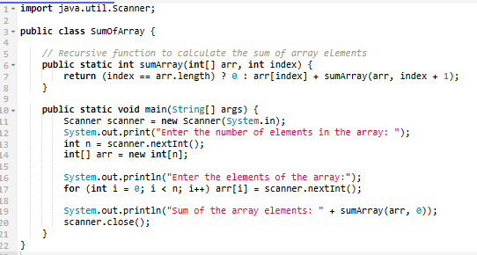

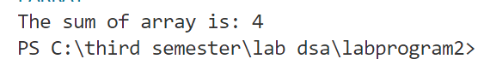 **OUTPUT:**

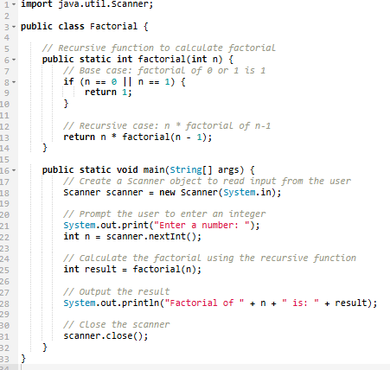

**OUTPUT:.**

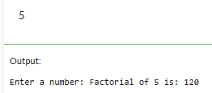



**CODE:**

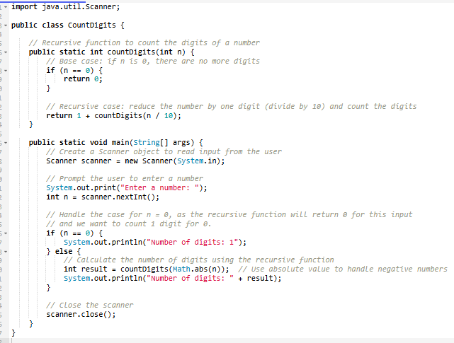

**OUTPUT:**

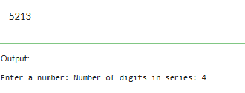

**HOME TASKS**

**1;** **Write a java program to find the N-th term in the Fibonacci series using Memoization.**

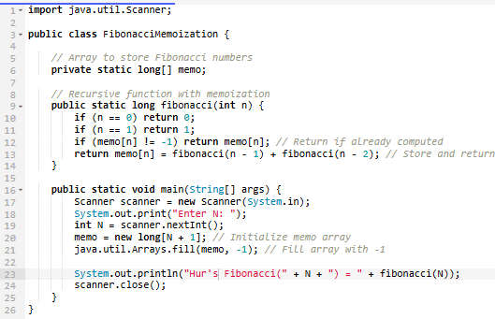

**Output:**

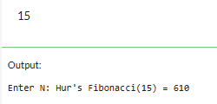



**CODE:**

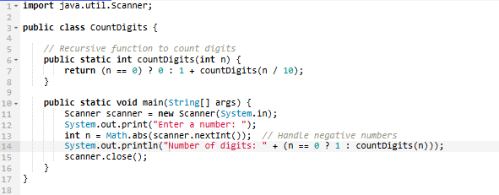



**OUTPUT:**

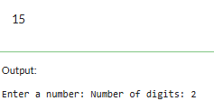

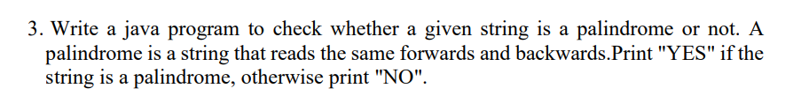

**CODE :**

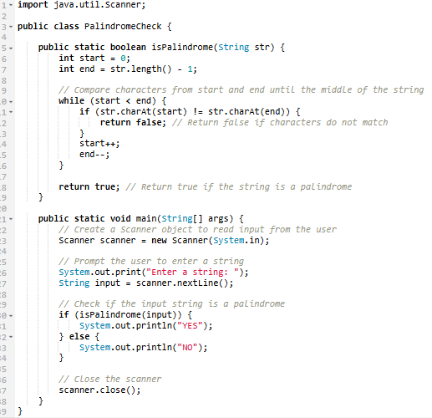

**OUTPUT:**

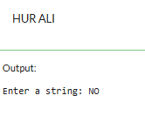

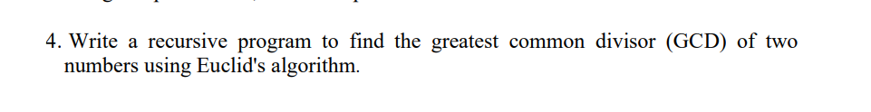

**CODE:**

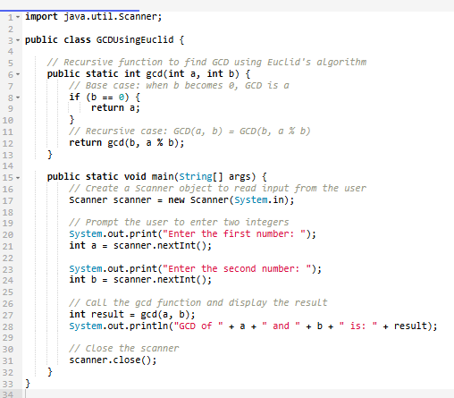

**OUTPUT:**

